迈向“双碳”研究系列报告

《石油公司能源转型指数》
（I系列-2026I01）

中国石油大学（北京）经济管理学院
碳中和与能源创新发展研究院
能源数据科学与智能决策实验室

2026年 9月27日
石油公司能源转型指数

核心摘要
在全球能源转型进入政策提速与企业战略分化并存的新阶段，石油公司既承受低碳转型压力，也面临能源安全、资本回报和传统业务发展的多重约束。为系统评估企业在转型认知、实践投入与实际绩效之间的一致性，本报告以2025年度数据为基础，构建涵盖“言”“行”“果”三个维度的综合评价体系，通过量化方法衡量了27家国际领先石油公司在公开声明中展现的转型态度，对外披露中展示的转型行动和本年度呈现的转型成效。
综合评价结果显示，埃尼、日本帝国石油公司、道达尔能源公司、挪威国家石油公司和西方石油位居前五。领先企业普遍在低碳业务组织与运营减排之间形成了较强协同。三维画像进一步将样本企业划分为“务实见效型”“择路渐进型”“布局承压型”和“提效缓进型”：务实见效型将持续投入转化为较为稳定的减排成效；择路渐进型企业结合自身情况克制地采取转型行动并获得一定成效；布局承压型企业受传统业务与理念制约导致高水平的行动未能获得亮眼的成果；提效缓进型企业虽着力推进传统业务减排但在系统性低碳布局行动上投入不足。总体来看，石油公司的低碳转型是一项涵盖战略认知、资源配置与绩效改善的系统工程，任何单一维度的突出都不足以代表整体领先，只有推动“言”“行”“果”协同提升，才能实现稳健而富有实效的转型。

1. 研究背景
2015年由178位缔约方共同签订的具有法律效应的《巴黎协定》明确提出长期目标：将全球平均气温较前工业化时期上升幅度控制在2摄氏度以内，并努力将温度上升幅度限制在1.5摄氏度以内。2023在《联合国气候变化框架公约》第二十八次缔约方大会首次达成有关化石能源退出的全球性共识，号召全球在能源系统中转型脱离化石能源，标志着全球能源转型进入加速阶段。在此背景下，油气行业作为传统高碳排放行业，面临着前所未有的转型压力与战略重塑挑战。
国际上的大型石油公司正在加快从传统化石能源供应商向低碳能源供应商的转变，绝大多数已经在其年度报告或可持续发展报告中公布其减排目标及相关承诺，但对外展现出的转型表态、具体的减排行动和最终呈现的减排效果之间能否互相印证，成为了公众关心的又一重点。本报告具体从上述三个维度入手分析，判断国际各类石油公司面对气候压力所推进的低碳转型情况。
近年来，全球能源转型进入了“政策提速与企业回摆”的新阶段，进一步凸显了系统性地对石油公司转型进行评估的现实意义。2024年COP29就《巴黎协定》第六条下国际碳市场机制达成一致，COP30持续推动化石能源退出共识与新一轮国家自主贡献的加码，全球可再生能源装机和清洁能源投资屡创新高，碳边境调节、甲烷监管等专项规则也陆续生效，展现了政策侧不断助力转型提速。反观企业端，部分石油公司的战略取向出现了明显的向传统油气业务调整的情况：英国石油公司（BP）宣布“重置”战略，将资本重新集中于油气产业并压缩低碳业务，壳牌下调2035减排目标，大力推进LNG业务并进一步强调资本回报，挪威国家石油公司削减可再生能源投资以强化油气现金流。石油公司公开的表态与实际投入和减排结果之间的关系更为复杂，更难以单纯凭借其某一维度加一评判。将公司的公开表态、资源行动与运营成效置于同一平台加以对照检验，是衡量其真实转型进程的必要前提，也是本报告展开评价的现实出发点。

2. 研究思路与方法

2.1数据基础及来源
本报告的目标是建立一套评价石油公司低碳转型的指标体系，如表1所示。利用上述的指标体系构建综合转型指数，来判断各石油公司低碳转型的承诺、进程和效果。在本报告中，低碳转型指数越高，说明该公司的低碳转型力度越大、进程越快、效果越好。在指标体系的构建过程中，我们考虑以下三个维度，分别是石油公司在低碳转型中的言论或对外的宣示材料中所体现出来的对气候变化或低碳转型的态度（“言”）、针对自身转型目标所采用的措施（“行”）、各类措施综合下实现的结果（“果”），使用量化方法分别对转型态度、行动和成效进行评分。最后对各公司指数结果进行整合，分析转型指数分布情况，如图1所示:
表1 石油公司低碳转型指标体系
一级指标 | 二级指标 | 三级指标
石油公司能源  转型指数 | 转型态度评分 | 新闻稿
石油公司能源  转型指数 | 转型态度评分 | 年报
石油公司能源  转型指数 | 转型态度评分 | 可持续发展报告
石油公司能源  转型指数 | 转型行动评分 | 参与行业协会数量
石油公司能源  转型指数 | 转型行动评分 | 低碳目标设定情况
石油公司能源  转型指数 | 转型行动评分 | 低碳投资比例
石油公司能源  转型指数 | 转型成效评分 | 年碳强度
石油公司能源  转型指数 | 转型成效评分 | 年碳强度变化率
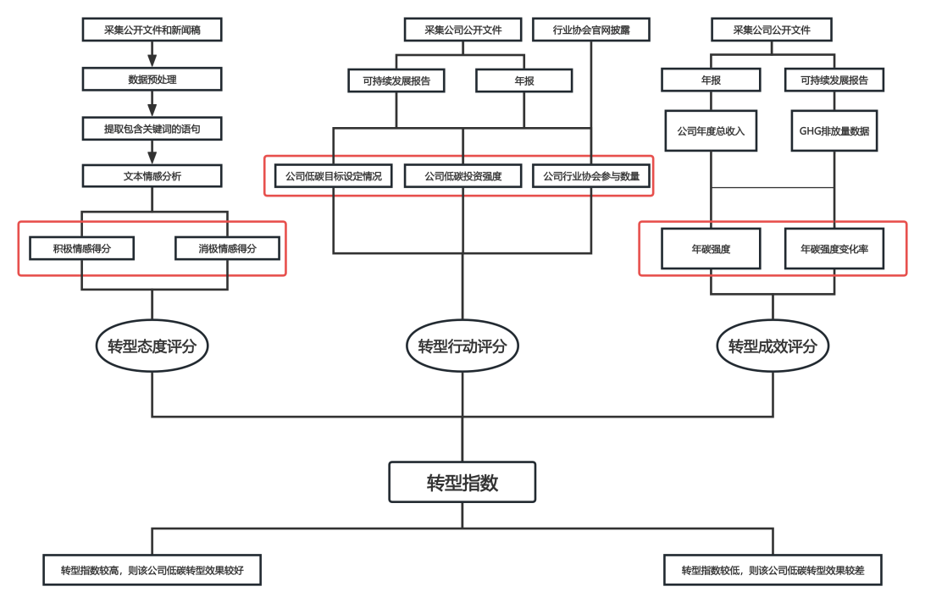
图1 石油公司能源转型指数计算步骤

2.2研究对象
本报告依据数据的可获取性与可衡量性原则，选取美国《石油情报周刊》（Petroleum Intelligence Weekly简称PIW）公布的2020年世界最大50家石油公司进行分析。由于部分石油公司的数据无法完全获取，进一步筛选沙特阿美、埃克森美孚、英国石油公司（BP）等27家石油公司进行分析，如表2所示。
表2 国际石油公司选取
序号 | 石油公司名称 | 序号 | 石油公司名称
1 | 沙特阿美 | 7 | 道达尔能源
2 | 埃克森美孚 | 8 | 雪佛龙
3 | 英国石油公司（BP） | 9 | 卢克
4 | 俄罗斯国家石油公司 | 10 | 巴西国家石油公司
5 | 壳牌 | 11 | 埃尼
6 | 俄罗斯天然气工业公司 | 12 | 马来西亚国家石油公司
表2续 国际石油公司选取
序号 | 石油公司名称 | 序号 | 石油公司名称
13 | 印度尼西亚国家石油公司 | 21 | 哥伦比亚国家石油公司
14 | 印度国家石油公司 | 22 | 日本帝国石油公司
15 | 挪威国家石油公司 | 23 | Ovintiv
16 | 雷普索尔 | 24 | 安特罗资源
17 | 康菲 | 25 | 奥地利石油天然气集团
18 | 诺瓦泰克 | 26 | Range资源
19 | 哈萨克斯坦国家石油天然气公司 | 27 | 泰国国家石油公司
20 | 西方石油

3. 研究结果

3.1“言”：石油公司转型态度评分
“言”即为各石油公司应对气候变化的态度。本报告收集27家国际石油公司2025年间发布的新闻稿、年报、可持续报告，通过python提取与气候变化和低碳投资相关的关键词所在语句，利用情感分析方法判断每一句话的积极与消极情感得分情况，从而确定各石油公司应对气候变化的态度。收集到的国际石油公司2025年间公开发表涉及气候变化的文件1360余份，原始语句262750条。
为定位石油公司有关低碳转型态度所对应的文本语句，本报告选取“atmosphere”，“carbon”等42个与气候转型相关的单词或词组作为关键词，提取包含这些关键词的所有语句以及紧邻后一语句，对免责声明等无关语句进行去除，最终提取含有以上关键词的语句共20195条。在得到相关语句后对语句中的词语进行词形还原，随后使用石油公司态度度量模型衡量石油公司应对气候变化或低碳转型的态度。其中，程度副词包含：“极其”、“非常”、“较为”、“稍稍”、“欠、不足”，加上“相反”的语义一共六类英文单词，每一类包含5个及以上表示程度的副词，如“极其”类中包含“absolutely”，“alarmingly”等45个英文词汇。
文本的情感分为三类情绪，积极、中性与消极情绪，因中性情绪是没有立场的情感分类，本报告只选取积极与消极情绪做分析。本报告选取WordNet、Howet以及NTSUSD三类情感词典，结合专业相关人士收集的有关能源方向的积极与消极情感词汇构建分析石油公司文本的情感词典。通过载入情感词典以及各类程度副词词典和反转语义的词典，遍历每个情感词前的程度副词对每一个情感词进行逐句赋分。过程如图2所示：
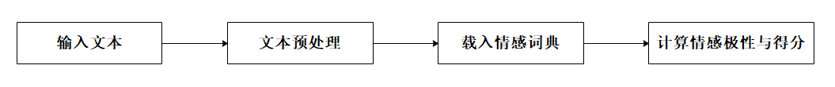
图2基于词典的文本情感分析步骤
本报告使用的情感词典分别计算积极情绪和消极情绪得分。首先使用1%、99%缩尾方法对单句的积极和消极情绪得分之差值为极端值的句子进行二次剔除以规避极端值的影响。随后根据保留后的每句话的积极情绪和消极情绪得分计算得出石油公司的积极情绪倾向平均分，具体计算过程如公式（1）所示。
$$score=\frac{\sum_{i=1}^{n}{pos_{i}}-\sum_{i=1}^{n}{neg_{i}}}{n}$$ | （1）
式中，n为经过缩尾处理后的总语句数；${pos}_{i}$为第i条语句的积极得分值；${neg}_{i}$为第i条语句的消极得分值；score为积极情绪倾向平均分。
为方便后续综合评价计算，对各公司的积极情绪倾向平均分进行统一放大，使评分第一名公司的转型态度评分为100分，其他公司得分进行非线性放大。
$${Speak_score}_{i}=100×\sqrt{\frac{{score}_{i}}{\max\left(score\right)}}$$ | （2）
式中，${score}_{i}$代表第i家公司的积极情绪倾向平均分， $\max\left(score\right)$表示27家公司中积极情绪倾向平均分的最大值，${Speak_score}_{i}$表示i公司的转型态度平分。
石油公司转型态度评分排名前十位的公司如图3所示：
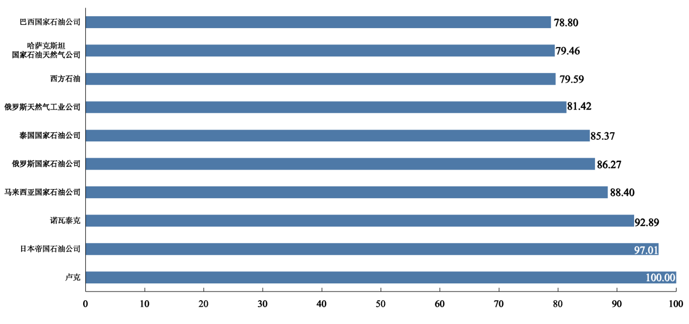
图3 石油公司转型态度评分排名前十名公司
态度评分中，卢克分数最高，该公司2025年公开材料包含的与转型相关的语句较为集中，词汇表达较为积极，负面表述相对较少。排在第二位的日本帝国石油公司则以较为积极的态度对天然气、CCS、氢氨和可再生能源等业务发展进行了说明。诺瓦泰克则着重围绕LNG与温室气体强度和环境目标展开了系列的正面陈述。
从整体的平分分布上看，态度领先的企业包括了多数的俄罗斯企业和部分亚洲国家石油公司，相关文本集中讨论了天然气低碳化、能效提高和设施现代化等有效实现能源转型的措施问题，气候语句密集且用词较为积极。分数居中的公司也展现了较为积极的转型态度，但语句和主题的分布更为分散庞杂，如道达尔能源、巴西国家石油公司和埃尼，其气候议题往往与产业发展相关主题高度相关，较多的经营论述使得整体语句的积极性程度中等。
就公司类别而言，国际石油公司整体集中且态度水平靠后，展现了2025年相关公司的表达随着其公开表达明显转向资本回报与选择性低碳投资扩张，对气候的议题措辞更克制，气候语句积极强度不高；国家石油公司整体对外的态度表达存在着较为突出的差异情况，不同地区的国家石油公司整体分布分散。从公司所属地区来看，俄罗斯及部分亚洲国家石油公司在高分段集中聚集，展现了对转型的强大态度表达；欧洲公司对转型的论述则更多与企业的经营论述相结合，合规性的语言取代了强力的转型情感输出；而北美的相关公司则仍存在差异化，西方石油、安特罗资源、Ovintiv等企业在相关材料中以较为积极地态度向公众展示了净零目标愿景、碳捕集技术和气候治理的持续进展，展现出了更为积极的转型形象，其他公司的整体积极陈述内容较少，因此评分较低。

3.2“行”：石油公司转型行动评分
“行”即各石油公司为实现低碳转型而付诸的一系列行动。通过查阅27家公司年报、可持续发展报告等相关报告，获得各公司在低碳转型类行业协会参与数量、低碳目标设定情况、低碳投资比例三项指标方面的相关信息。其中：
1. 行业协会参与数量：本报告查询统计了公司截至2025年12月加入的相关行业协会（这里的行业协会特指与气候变化、可持续发展、低碳转型等相关）数量。部分协会的参与情况数据由于缺乏历史数据记录，使用2026年9月的参与情况作为替代。
2. 低碳目标设定情况：本报告将公司2025-2060年间设置减排目标的强度作为衡量各石油公司低碳转型的行为强度指标之一。并且从两个方面对公司低碳目标设定强度进行综合评估，分别是：公司是否设立短、中、长期目标，和公司是否设立净零排目标及公司设立的净零排目标包含的排放统计范围。
3.低碳投资比例：本报告通过收集公司2025年发布的年报、财报等，计算并统计出公司最新的年低碳投资强度。
关于公司低碳转型行动评分的计算步骤，如下所示：
对三个子指标进行标准化处理，具体见公式（3）
$$y=\frac{x_{i}-x_{min}}{x_{max}-x_{min}}$$ | （3）
式中，𝑥_{𝑖}为原始数据；y为标准化的数据；𝑥_{𝑚𝑎𝑥}为标准化过程中所选指标的最大值；𝑥_{𝑚𝑖𝑛}为标准化过程中所选指标的最小值。
采用熵权法对以上三个指标进行权重分配，具体步骤如下
1.计算个指标信息熵，公式如式（4）所示：
$$E_{j}=-\frac{1}{\ln{m}}\sum_{i=1}^{m}{\frac{y_{ij}}{\sum_{i=1}^{m}{y_{ij}}}}\ln{\frac{y_{ij}}{\sum_{i=1}^{m}{y_{ij}}}}$$ | （4）
2. 通过信息熵计算各指标权重，公式如式（5）所示：
$$W_{EWM,j}=\frac{1-E_{j}}{\sum_{k=1}^{n}{\left(1-E_{k}\right)}}$$ | （5）
式中，m表示公司数量，n表示指标数量，E_{j}为指标j的信息熵，y_{ij}为i公司在第j个指标的标准化数据，$W_{EWM,j}$即为指标j的熵权法计算权重。
（3）得出行业协会参与数量、低碳目标设定、低碳投资强度的权重分别为：28.15%、10.29%、61.56%，根据此权重计算出各公司转型行动评分并进行非线性等放大处理，即加权计算后的评分开方后乘以100，使得行动评分理论评分最高分为100 分。
石油公司转型行动评分排名前十位的公司如图4所示：
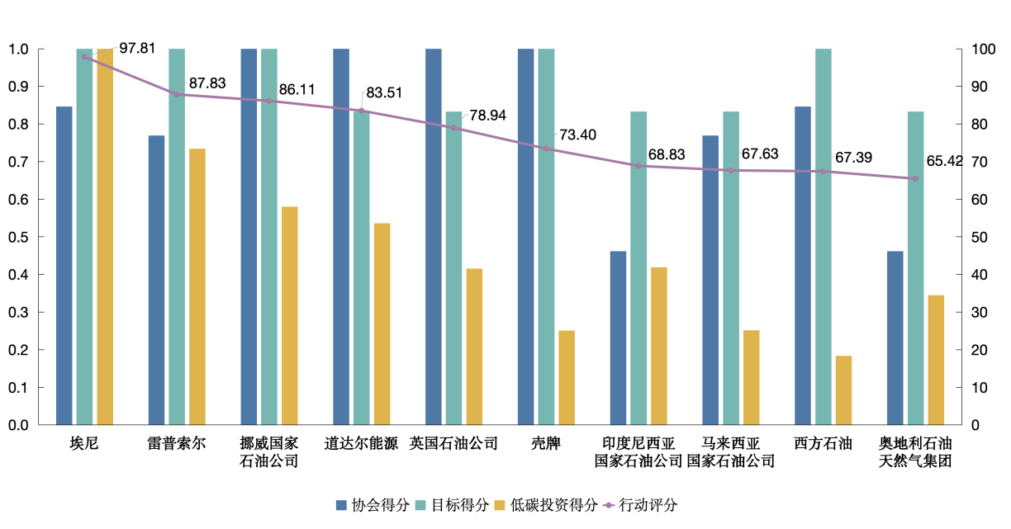
图4 石油公司转型行动评分排名前十名公司
行动评分位于前列的国家在目标设定与行业协会参与两个方面均表现较为出色，主要的差距源于企业对低碳领域的投资情况。埃尼、雷普索尔、挪威国家石油公司及道达尔能源四家公司分别落地可再生电力与燃料、海上风电、规模化电力等可持续业务领域，加上完整的目标与积极的行业协会参与，因而排名较为靠前。评分稍低于这4家公司的BP与壳牌在三个维度上参与同样完整，但其低碳业务聚焦于少数方向且投入规模偏小。处于评分中上游的公司，包括马来西亚国家石油公司、西方石油等，则在行动层面呈现出有亮点但未成体系的特征：大部分公司有较为清晰完整的转型目标设定，一些公司在行业参与协会上存在不足，而多数公司低碳投资占比较低。相关公司往往聚焦投资于绿色氢能、先进生物燃料等处于商业化早期且体量有限的细分领域，或同时布局多项未实现规模协同的业务，这些业务对资本的吸收能率较弱，因此难以在短期实现规模化的投资。而位于评分中下游及尾部的公司则在行动层面上未形成多维度协同的优势。如雪佛龙与康菲在近年的净零目标设定上存在倒退，先后自述暂缓净零排目标的设定；俄罗斯相关公司在行业协会参与上结果不够理想；北美部分企业如Ovintiv和安特罗资源等未在相关文件中披露具体的低碳投资情况。
总体来看，欧洲石油公司总体分布于行动评分的高分段，原因在于其已经建立较为完整的碳市场、碳边境调节与能源指令等政策框架导向，而且为低碳业务提供可上市融资平台的资本市场条件；北美的石油公司则更集中于工业减碳路径，如投资现有油气设施减排，业务边界较窄，内部呈现高度分化的状态，反映其缺乏统一政策牵引。国家石油公司仍内部差异明显，马来西亚、印尼和哥伦比亚国家石油公司等积极进行地热、生物燃料和氢能等布局展现了较为突出的行动，而沙特、巴西、哈萨克斯等国家石油公司仍需进行集团的业务整合，这些公司普遍既缺乏完备的政策与平台支持，又承担能源保供任务，体系化的低碳行动体系仍在形成中。

3.3“果”：石油公司转型成效评分
“果”即为各石油公司实施一系列措施后的低碳转型效果。本报告通过查阅27家公司年报、可持续发展报告等材料，获得公司的2024-2025年温室气体排放量、公司年油气生产当量等数据，并根据相关数据计算减排完成率与碳强度两个变量：
1. 年碳强度：通过石油公司公开披露的年度碳排放量数据，得到2024年公司温室气体排放量，即Scope1（温室气体直接排放数据）+Scope2（温室气体间接排放数据）。根据温室气体排放量与公司年油气生产当量的比值，求得公司单位收入的碳强度。
2. 年碳强度变化率：根据计算出的连续两年的碳强度数据，计算年碳强度变化率。
较低的年碳排放强度和较低的年碳排放变化率均代表更优秀的减排成效表现，因此两个指标均为负向指标，在标准化处理时需进行反向标准化。通过熵权法，对减排完成率与碳强度两个指标进行权重分配，具体见公式（4）、公式（5）。最终计算结果得出年碳强度与年碳强度变化率的权重分别为46.53%、53.47%。根据此权重计算出各公司成效评分的综合得分，并进行等非线性放大处理，即加权计算后的评分开方后乘以100，使得成效评分理论评分最高分为100 分。
石油公司转型成效评分排名前十位的公司如图5所示：
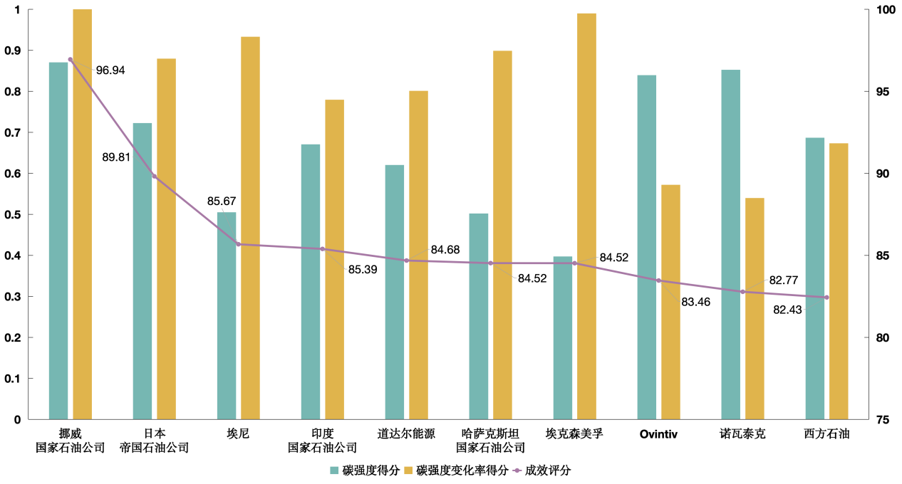
图5 石油公司转型成效评分排名前十名公司
得分较高的公司的转型成效优势来自当年的碳排放强度与年度改善的组合，挪威国家石油公司、日本帝国石油公司、印度国家石油公司、道达尔能源与西方石油属于强度较低且持续改善的类型，整体成效较为稳健。Ovintiv和诺瓦泰克等公司则更多是凭借以上游为主的业务结构在年碳排放强度上有较好的表现。埃尼、哈萨克斯坦国家石油天然气公司和埃克森美孚等则更多依托甲烷治理、能效提升与资产重构在碳强度下降层面获得了明显的改善。
结合整体企业的成效评分，评分位于中游的企业部分出现了单一维度不足的情况：如以Range资源和Antero资源为代表的企业整体碳排放强度较低，但年度改善不理想，体现了低基数情况下改进空间小，波动易被放大的情况。而多数位于中下游的企业整体业务边界较宽，炼化和化工等业务占比较大，年碳强度偏高且改善较为困难。
总体分析来看，以上游业务为主的石油企业由于年度碳强度较低因此整体成效评分较为理想。欧洲国际石油公司整体成效表现较为突出，体现其资产组合与减排并重的优势，而欧洲以炼化化工为主的公司如奥地利石油天然气集团和雷普索尔主要源于其业务结构，整体成效评分较低。北美公司转型更多由自身资产条件与市场竞争驱动，因此整体位于中上但其成效得分路径差异较大。拉美地区的国家石油公司如巴西和哥伦比亚国家石油公司，在成效维度情况较为相近排名中上，而亚洲几家国家石油公司也更为相近，但排名靠后，主要由于其承担了全产业链与国家能源的保供，在炼化等环节排放强度更高。俄罗斯的石油公司则以国内的油气与管网资产为主，业务结构调整有限，因此在碳强度改善上表现较弱且位次靠后。

3.4综合“言行果”多维评价指标的石油公司能源转型指数
本报告通过CRITIC算法，对转型态度评分、行动评分、成效评分三维评分进行权重分配。具体公式如式（6），其中$σ_{j}$为第j个指标的标准差，$r_{ij}$表示第i个指标与第j个指标之间的相关系数，$W_{CRITIC,j}$即为第j个指标的CRITIC算法权重。
$$W_{CRITIC,j}=\frac{σ_{j}\sum_{i=1}^{n}{\left(1-r_{ij}\right)}}{\sum_{j=1}^{n}{\left[σ_{j}\sum_{i=1}^{n}{\left(1-r_{ij}\right)}\right]}}$$ | （6）
最终计算结果得出态度评分、行动评分、成效评分的权重分别为34.81%、41.94%、23.25%。通过综合评价法计算后，得出各石油公司低碳转型的综合指数。在本报告中指数越大，表明该公司的低碳转型态度越积极、进行越快、效果越好。各国际石油公司在应对气候变化的转型指数如表3所示。
综合分析转型指数，可以发现不同石油公司处于差异化的转型阶段。转型指数最高的几家公司低碳业务初成规模且持续运转，方向、目标和结果彼此支撑。此外，这些企业在具体的转型实践链路上都各有特点：埃尼将可再生发电与售电、生物燃料和碳捕集与封存拆分为独立平台公司，对接客户并引入外部资本，在对外沟通以经营和资本计划为主，企业油气资产的能效持续改善；日本帝国石油公司将CCS和氢氨等项目纳入长期战略加以阐述，行动上推进柏崎氢能园区，整体碳排放强度持续下降；道达尔能源将可再生发电、储能与售电组成的综合电力与油气和LNG产业并行，建设能源安全与低碳增长兼顾的综合能源组合；挪威国家石油公司将近海工程能力延伸到海上风电与CCUS等项目，同时强调项目盈利与资本回报，展现务实的转型投资态度；西方石油则依托二氧化碳驱动油封存技术经验，将碳管理作为差异化的专业服务并在自身企业的应用上获得了有效的成果。
处于中间的公司整体低碳转型方向已经清晰，但新旧业务仍持续并行。以壳牌、英国石油公司为例的国际石油公司已拥有电力、生物燃料、氢能或CCS等资产，但在2025年更强调项目筛选、能源安全与资本回报，整体排放改善的进展存在差距。马来西亚、巴西和沙特等国家石油公司发展清洁电力和低碳技术，在稳产或增产油气的背景下推进温室气体减排，虽然整体表述积极，但落实的新低碳业务与资本投入有限。俄罗斯的公司如诺瓦泰克和俄罗斯天然气股份有限公司等则围绕伴生气回收、系统效率以及甲烷与火炬气控制等内容展开，整体变革程度较小；印度国家石油公司和哈萨克斯坦国家石油天然气公司等企业的转型发展目则仍在处于积极建设但投资项目亟待整合完善的阶段。
处在后段的公司整体呈现出了业务面偏窄或某一环节掉队的情况。大部分北美独立上游公司如Ovintiv，安特罗资源和Range资源等整体温室气体排放控制得较低，但几乎并未涉及非油气业务，进而导致年度排放出现未能实现稳定逐年减排。印尼国家石油公司整体在地热、生物燃料及绿氢等产业链内有所布局，但整体表述仍围绕传统燃料与维持能源供给展开，排放改善有限；奥地利石油天然气集团虽持续强调可再生燃料、氢能等系能源，但其炼化和上游组合仍形成较重的排放和资本约束，缺少改善的动力。
从公司类型看，国际石油公司在综合转型层面依然有较大的优势，主要因为他们具备快速发展转型产业的资源与能力，能够将各类新能源技术充分组织并体系化发展；国家石油公司则更为分散，其转型需要同时满足国家能源供应、财政收入与本国展业目标，涉及的低碳业务较为广泛，但由于传统油气体量较大，集团排放改善偏慢；独立石油公司内部差异最大，日本帝国石油和西方石油的低碳业务紧贴自身原有的核心业务，凭较为清晰转型布局进入评价的前列，而雷普索尔的优势则依托其多元的低碳资产，北美多数独立上游公司则仍聚焦于其传统的业务减排。
从区域看，欧洲公司整体位居前列，展现出成熟的地域内政策布局与设施建设为地区产业转型发展带来的强力推动，部分落后的欧洲企业则表明炼化与化工资产仍会对转型进度形成约束。相比之下，北美公司转型跨度最大，本质在于缺乏统一政策驱动，因而能否发展可商业化的低碳新业务成为决定其分化的根本因素。亚洲、中东及拉美地区的石油公司更多由国家能源安全与相关产业政策影响，其转型情况取决于能否依托现有资源和产业发展低碳业务，日本INPEX路径清晰，马来西亚、沙特、泰国等国家石油公司稳定发展，而印度、印尼、俄罗斯等国家的石油公司则仍需对现有业务与新能源业务的发展方向进行梳理和完善。
表3 国际石油公司能源转型指数
序号 | 公司名称 | 总分
1 | 埃尼 | 87.05
2 | 日本帝国石油公司 | 86.04
3 | 道达尔能源 | 81.65
4 | 挪威国家石油公司 | 81.57
5 | 西方石油 | 79.72
6 | 马来西亚国家石油公司 | 79.36
7 | 壳牌 | 73.60
8 | 沙特阿美 | 72.85
9 | 巴西国家石油公司 | 72.65
10 | 卢克 | 72.29
11 | 泰国国家石油公司 | 72.28
12 | 雷普索尔 | 71.65
13 | 埃克森美孚 | 71.12
14 | 英国石油公司（BP） | 70.36
15 | 哥伦比亚国家石油公司 | 70.13
16 | 诺瓦泰克 | 69.68
17 | 印度国家石油公司 | 68.87
18 | 哈萨克斯坦国家石油天然气公司 | 68.56
19 | 雪佛龙 | 68.30
20 | 俄罗斯国家石油公司 | 65.29
21 | 俄罗斯天然气工业公司 | 60.66
22 | 康菲 | 60.42
23 | 印度尼西亚国家石油公司 | 59.97
24 | 奥地利石油天然气集团 | 57.85
25 | Ovintiv | 57.37
26 | 安特罗资源 | 57.08
27 | Range资源 | 54.32

3.5石油公司转型画像分析
本报告根据所研究的27家石油公司言、行和果三个维度评分，结合Ward层次聚类法，综合分析不同公司三个维度评分分布情况，刻画相关公司在转型中共同存在的特征，归纳石油公司的具体转型画像分布。通过分析树状图，可以将本次研究的27家企业分为四类转型画像，分别为：务实见效型、择路渐进型、布局承压型和提效缓进型，具体企业分布见图6。
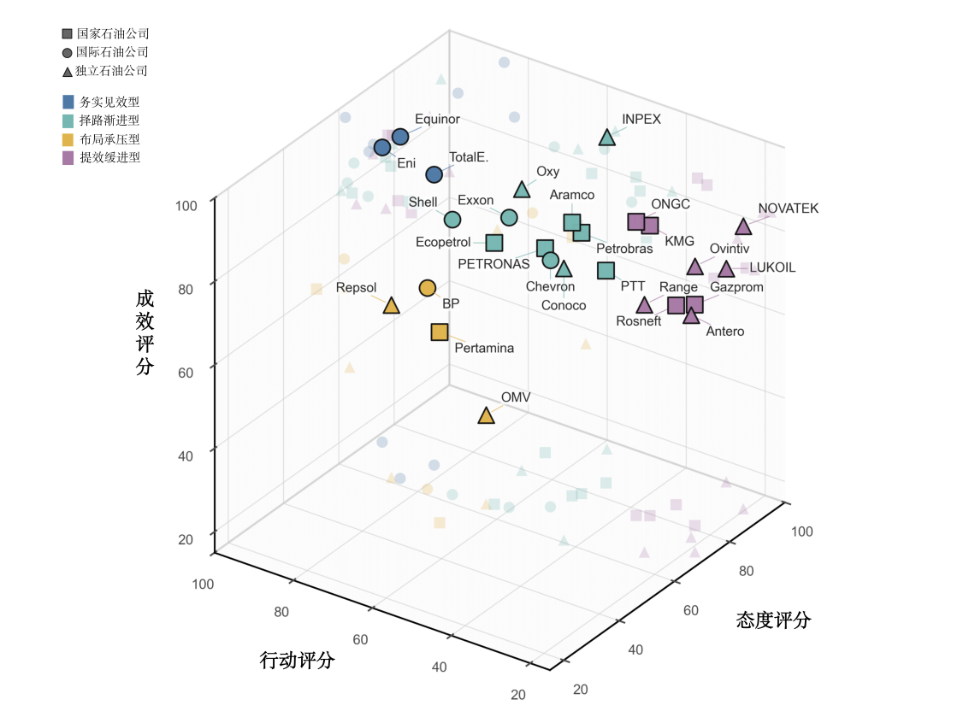
（1）务实见效型公司包含埃尼、道达尔能源和挪威国家石油公司3家企业，整体呈现态度居中，行动和成效较高的分数分布。三家企业整体的公开表达对于转型的态度宣示内容并不密集，更多围绕企业转型业务和投资情况展开；同时在低碳资本投入、业务组织、目标执行以及协会参与等多实践维度有更强的支撑；其2025年的整体转型成效也位于前列。展现出了表达务实，执行上持续推进且已初步反馈运营结果的转型路径。
此类企业由欧洲国际石油公司构成，他们具备大力发展转型业务的资本、管理能力、技术平台与客户基础，因此相关减排类业务与企业内的相关尤其经营活动实现有效配合。企业所处的欧洲地区提供了更为成熟的碳政策、电力市场和减排基础设施，为其有效推进减排业务提供了助力条件。三家公司减排所依托的重点业务与项目不同，但都已充分积累能力跨越项目示范阶段，在企业集团内部持续推进并形成减排成效。
（2）择路渐进型公司包括日本帝国石油公司、西方石油、马来西亚国家石油公司、壳牌、沙特阿美、巴西国家石油公司、泰国国家石油公司、埃克森美孚、哥伦比亚国家石油公司、雪佛龙和康菲共11家企业，是分布最广的一类转型画像。其整体在转型态度与成效较强，行动位于中间区域。此类企业普遍明确了转型方向，具备发展支持减排的资产、技术或运营基础，但整体在行动维度上仍距离部分企业存在一定的差距。这些企业当前在具体的转型业务选择上围绕既有资源与能力展开。
这一画像中包含的企业类型与地区各不相同，但其最终的转型路径与业务选择殊途同归。国家石油公司需要兼顾能源供应与产业发展，因此通常情况下转型与油气扩展或稳定供应并行；国际石油公司更注重资本回报和项目选择，低碳投入逐步集中于具有技术和客户基础的领域；独立石油公司则更倾向集中资源形成某项技术优势。这些不同的转型路径选择使这些企业收获了一定的转型成效，说明他们目前初步找到了与自身企业的转型方向，在未来仍需不断突破重点领域，逐步扩展自身的转型规模，实现多维度转型的协同发展。
（3）布局承压型公司包括雷普索尔、英国石油公司、印度尼西亚国家石油公司和奥地利石油天然气集团，整体呈现态度相对谨慎，行动较为有力，成效偏弱的结构。这些公司有较为明确的转型行动安排与布局，因而在行动维度形成了优势，但却并未在碳强度或年度改善上获得与行动对应成效。反映出了资源配置与业务建设启动，但排放结构改善相对滞后的当前转型路径。
这一类转型画像的形成主要与企业的业务和资产结构有关，此类企业拥有较大规模的传统油气、炼化、燃料生产或终端供应业务，低碳投入与传统高排放重资产业务同时存在，进而导致新增行动未能充分改善集团层面的减排成效表现。同时此类企业的态度评分也较低，体现企业的战略与经营责任构成其当前转型状态的另一大影响因素。部分企业在2025年强化了资本回报与油气业务，因此在转型方面的公开表态更为保守；另一些企业则承担了较强的国内能源供应责任，要维持传统燃料的生产与供应，体现了内部战略导向对于企业整体转型路径的影响。此类企业后续的转型发展方向取决于能否将已有转型领域的资本布局持续进入规模扩张与传统资产的替代，将行动优势转化为稳定的减排成效改善。
（4）提效缓进型包括卢克、诺瓦泰克、印度国家石油公司、哈萨克斯坦国家石油天然气公司、俄罗斯国家石油公司、俄罗斯天然气工业公司、安特罗资源、Ovintiv和Range资源共9家公司，总体的态度呈现较为积极，成效维度颇具亮点，但在行动上整体分数较低。虽然相关企业能够在文本中强调能效、环境管理与低碳发展等愿景，但整体的协会组织参与、目标覆盖与低碳投入上相对有限。
此类企业的业务仍高度集中于油气生产与天然气供应，转型的措施主要服务于现有资产效率的提升与排放上的控制。其成效优势多来自油气资产本身的排放条件、生产效率和年度的运营情况，而非由于企业业务组合的改变。俄罗斯的企业主要围绕传统尤其和天然气系统现代化改造，亚洲国家石油公司则更多围绕集团油气规模扩展开展新业务以维持能源供应，北美独立上游公司则将减排与资本投入聚焦在生产现场。三类企业共同表现出运营减排强于业务转型的特点，未能在具体的举措上形成多维度广泛的优势，其转型的理念更多呈现在改进传统业务方面，展现了先改善运营后扩展低碳业务的换进路径。
综合根据企业转型的三维评分刻画的企业转型画像来看，企业转型的具体路径与特点受到企业业务结构直接影响，具体而言，业务结构会影响哪些业务和领域最先进行低碳转型实践，传统资产对低碳成效形成多大约束以及企业的转型体现在新业务的发展还是现有业务运营的减排。当前，油气公司已普遍具备转型的态度和实际行动，但企业之间的转型差异仍较为明显低存在，四类转型画像解释了企业在转型认知、配置与成效之间形成的不同组合。
在全球能源转型的大趋势下，低碳发展已成为石油企业实现可持续发展的必然选择。本报告通过构建“言、行、果”三位一体的评估体系，对27家国际领先石油公司的转型表现进行了全面分析，旨在为行业甄选出转型典范。结果显示，行业转型并不存在单一模式，而是呈现出务实见效、择路渐进、布局承压和提效缓进四种结构：部分企业已将持续的资源配置转化为可验证的减排成效，部分企业依托自身优势选择重点的转型发展方向，也有企业面临投入布局尚未充分转化为集团成果与运营上的减排未能转化为系统转型的问题。由此可见，企业转型水平并不取决于宣示强度或项目数量本身，关键在于能否将转型认知、资本与组织行动和实际运营成果连接为稳定闭环。
面向未来，不同类型企业要沿符合自身条件的路径稳步推进，而无论采取何种路径，持续降排放，将低碳投入转化为可持续经验的业务能力并维持转型成果可验证，都是实现稳健转型的共同基础。期望本报告所呈现的企业实践与结构差异，能够为全球油气行业识别自身位置、完善转型策略提供参考，推动更多企业在复杂多变的能源格局中实现更具韧性和实效的低碳发展，激励更多企业在这场深刻的能源变革中找准方向、坚定步伐，共同迈向可持续的能源未来。

关于作者
系列报告总协调人：王建良

本报告主笔人：

王建良，中国石油大学(北京)教授，博导，经济管理学院院长，校青年拔尖人才。主要研究领域为油气系统工程、能源经济管理。以第一作者或通讯作者在SCI/SSCI/EI/CSCD等期刊发表文章50余篇,多篇文章入选ESI全球高被引文章、中国石油科学十佳论文提名奖、《天然气工业》期刊高被引论文、领跑者5000论文等。出版中英文著作6部，教材2部。先后承担国家自然科学基金项目等多个省部级以上项目。教学科研成果获省部级奖2项,主编教材全部入选北京高校“优质本科教材课件”等。


朴槿睿，中国石油大学（北京）经济管理学院管理科学与工程专业硕士研究生在读，兴趣领域为能源政策分析、企业低碳转型舆情研究及战略决策支持。

本报告校对人：
报告引用：王建良、朴槿睿. 石油公司能源转型指数[R]. 中国石油大学（北京）碳中和与能源创新发展研究院, 2026I01, 2026年9月27日.



中国石油大学（北京）碳中和与能源创新发展研究院
Institute of Carbon Neutrality and Innovative Energy Development, China University of Petroleum, Beijing (ICED-CUPB)

联系电话：010-89733072 邮箱：iced-cupb@cup.edu.cn
微信公众号：ICED-CUPB
地址：北京市昌平区府学路18号
Add: No. 18, Fuxue Rd., Changping District, Beijing, 102249, China

